 | ISTITUTO COMPRENSIVO STATALE  “PITAGORA”  VIA F. Cervi, 4 - 95045 MISTERBIANCO - CT  TEL: 0957556921 – FAX: 0957556920  Cod. Mecc.: CTIC88200T - Cod.Fisc.: 93014730878  E-MAIL:ctic88200t@istruzione.it www.icspitagora.com | 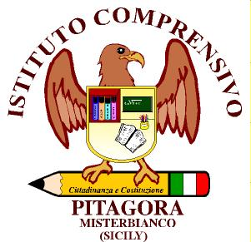

MISTERBIANCO, 25/06/2019

AI SIGG. DOCENTI
SCUOLA DELL’INFANZIA
SCUOLA PRIMARIA
SCUOLA SEC. DI 1° GRADO
e.p.c. DSGA
PERSONALE ATA

C I R C O L A R E N. 265

Oggetto: Specifica CONSEGNA SCHEDE DI VALUTAZIONE .

Con la presente si specifica che la consegna schede di valutazione prevista con la circolare 252 per il 27 giugno dalle ore 15,30 alle 16.45 è riferita alla SOLA SCUOLA PRIMARIA.
Per la SECONDARIA DI PRIMO GRADO sarà possibile ritirare la scheda di valutazione direttamente in segreteria da giorno martedì 2 luglio secondo gli orari di ricevimento degli uffici 8,30/13.00.

F.to IL DIRIGENTE SCOLASTICO
Prof.ssa Licciardello Giuseppina Maria

